Тема урока № 12: «Священные сооружения».
Цель урока: Формирование понятия «священное сооружение» через ознакомление с культовыми сооружениями мировых религий в Санкт-Петербурге.
Задачи урока:
- Сформировать представление об основных священных сооружениях мировых религий: церковь, храм, синагога.
- Научить различать священные сооружения разных религий по их характерным архитектурным особенностям.
- Воспитывать уважительное и бережное отношение к священным сооружениям разных религиозных культур как к памятникам мировой культуры.
- Развивать речь, логическое и ассоциативное мышление учащихся.
- Способствовать развитию коммуникативных способностей учащихся, умению аргументировано отстаивать свою точку зрения.
- Воспитание толерантного отношения к представителям различных конфессий.
Виды деятельности: беседа, диалог с учащимися, работа в группах с источниками информации, использование ИКТ, заполнение таблицы, работа с иллюстративным материалом.
Оборудование: учебник «Основы мировых религиозных культур» (А.Л.Беглов, Е. В.Саплина, Е.С.Токарева), интерактивная доска, презентация, наглядный материал.
Структура урока:
- Организация деятельности учащихся.
- Проверка усвоения пройденного материала.
- Введение в тему урока. Постановка проблемы.
- Объяснение нового материала.
- Первичное закрепление материала.
- Проверка усвоения знаний.
- Подведение итогов урока, домашнее задание.

- Организация деятельности учащихся.
- Приветствие учащихся, проверка готовности к уроку.

- Проверка усвоения пройденного материала.
- Назовите, какие мировые религии вам известны и расположите их на ленте времени по мере их возникновения.
- Иудаизм, буддизм, христианство, ислам.
- Что объединяет людей всех религиозных культур?
- Введение в тему урока. Постановка проблемы.
- Как вы думаете, если существуют священные книги – хранители преданий, религий, таинств в каждой из религий, то необходимы ли священные сооружения?

- Объяснение нового материала.
- Как вы думаете, для чего люди начали создавать священные сооружения, и могли ли они обойтись без них?
- Совместные ритуальные действия верующие выполняют в специальных сооружениях, которые становятся для этих людей священными.
- Рассмотрим, как же они выглядят и чем отличаются друг от друга. (Выставка фотографий различных свящённых сооружений)

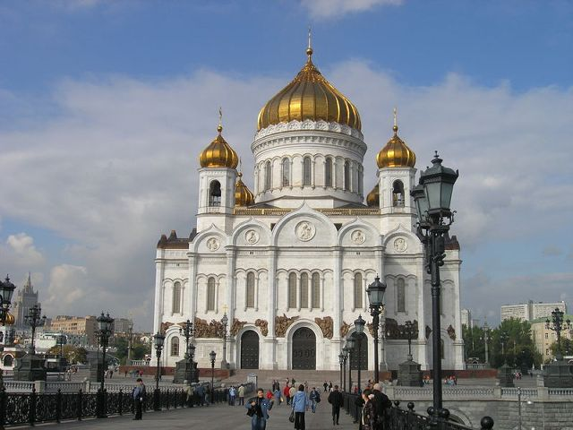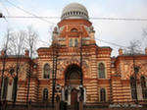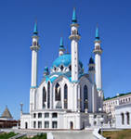

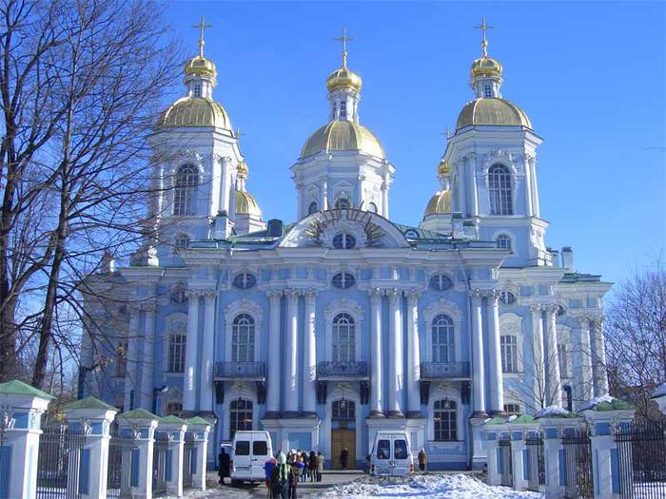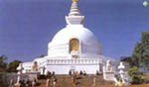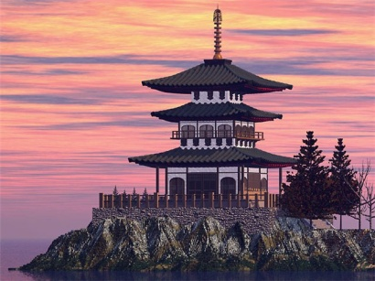

- Посмотрите, какие они красивые и какие разные. Но назначение у них одно – совместное участие верующих в ритуалах. Давайте попробуем предположить, к какой из религиозных культур – исламу, христианству, иудаизму, буддизму – они относятся, и обоснуем наши ответы.
(Ответы-предположения учащихся должны быть обоснованы)
- Сложная задача? Но мы с вами предполагали, а ведь нам нужно знать это точно. А еще нам интересно будет узнать, какие культовые здания различных конфессий находятся в нашем городе Санкт-Петербурге.
- Уже в далекие времена древние люди собирались вместе для совершения молений и жертвоприношений своим богам. Иногда для ритуалов они использовали переносной шатер (у древних евреев он назывался скинией), иногда собранные вместе и расположенные в определенном порядке камни. Даже сейчас находят остатки таких каменных сооружений.
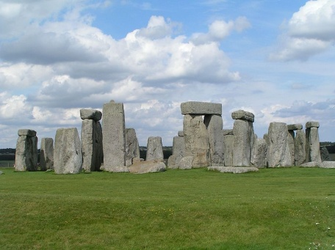
Самое крупное такое сооружение находится в Великобритании и называется Стоунхендж (от английского слова «stone» - камень).
В Древней Греции, Древнем Риме, Древней Индии, Древнем Китае, Древней Японии стали сооружать храмы, посвященные своим богам.
Храм — архитектурное сооружение, предназначенное для совершения богослужений и религиозных обрядов.
Священные здания иудаизма.
- Как вы думаете, с какого священного сооружения надо познакомиться сначала?
- Древние иудеи построили знаменитый Храм Единого Бога в Иерусалиме в середине X века до н.э. Он стал центром религиозной жизни еврейского народа, в котором находились священные предметы, например, Ковчег со скрижалями. Завоевателями Храм был разрушен, и иудеи восприняли этот факт как величайшую трагедию. Уцелела лишь часть стены, которую считают святыней. Паломники – путешественники к святым местам – оплакивают разрушенный Храм у этой стены, названной Стеной Плача. Но совместные молитвы верующих не прекратились. Именно с этого момента группы евреев используют для совместных молитв и чтения Священного писания «дома собраний» – синагоги. И в настоящее время главными священными зданиями (не храмами) являются синагоги.
Несмотря на внешние различия, внутреннее устройство синагог подчиняется единым правилам. У одной из стен зала для молитв расположен специальный шкаф для хранения рукописного свитка Торы, предназначенного для чтения во время богослужения. Тора читается с возвышения, находящегося в центре синагоги. Внутри синагоги располагается светильник – менора с обязательными семью фитилями, а также имеется каменная плита или бронзовая доска с выгравированными на ней Десятью заповедями, когда-то прочитанными Богом Моисею. В синагоге на богослужениях мужчины и женщины сидят отдельно в разных помещениях. Головы мужчин, в знак смирения перед Богом, всегда должны быть покрыты кипой (маленькая круглая шапочка на затылке), широкополой шляпой или меховой шапкой. Во время молитвы мужчины покрывают голову еще и талитом – молитвенным покрывалом.
- Как вы думаете, почему синагога не считается у иудеев храмом?
- Объясните назначение разных частей этого священного сооружения.
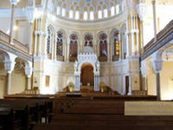
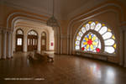
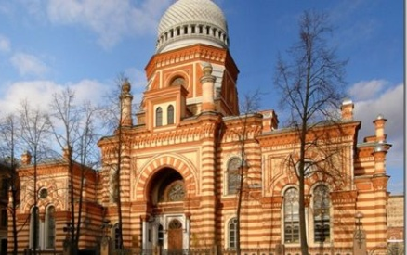
- Центр Санкт-Петербургской еврейской религиозной общины - Большая Хоральная Синагога - не только место для отправления религиозных обрядов, но и дом собрания, где евреи встречаются, общаются, отмечают праздники. Санкт-Петербургская Синагога – вторая по величине в Европе!
Вестибюль Синагоги знаменит своей уникальной акустикой: стоя в одном конце вестибюля лицом к стене, можно слышать слова, произнесенные шепотом, с противоположной стороны (расстояние более 10 метров). В центре вестибюля голос многократно усиливается.

Христианские храмы.
- Для совершения богослужений и молитв первые христиане не сооружали специальных храмов, а собирались в жилых домах. Они также совершали богослужения в местах захоронений христиан, пострадавших за веру, которые находились в подземных гробницах – катакомбах. Позже появились христианские храмы – церкви. Внешние формы православных зданий разнообразны, но есть общие черты для христианских храмов.
- Какие характерные черты христианских храмов вы можете определить? Для этого посмотрите в окно на Храм Феодоровской иконы Божией Матери, который был построен к 300-летию царствования Дома Романовых в 1913 году.
- Ответы учащихся.
- Здание храма венчает купол с установленным на нем крестом. Посмотрите на форму купола. Посмотрите на форму купола. Форма купола символизирует пламя горящей свечи.
- Символично количество куполов: один купол знаменует единство Бога, совершенство творения; два купола соответствуют двум естествам Богочеловека Иисуса Христа, двум областям творения; три купола знаменуют Святую Троицу; четыре купола — Четвероевангелие, четыре стороны света, пять куполов (самое распространенное число), где средний возвышается над четырьмя другими, означают Господа Иисуса Христа и четырех евангелистов; семь куполов знаменуют семь таинств Церкви.

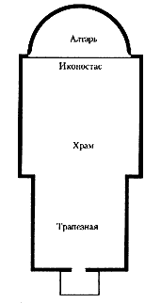
- Алтарь – самое главное священное место в христианском храме. Алтарь может быть отделен от остальной части храма преградой – иконостасом. На иконостасе ставятся иконы – изображения Христа и святых. В центре иконостаса находятся Царские врата.
- В христианских храмах используются росписи стен – фрески. Кровлю христианского храма венчает крест. К храму примыкает колокольня или звонница, где расположены колокола. Их звон созывает верующих на богослужение, молитву.
- В христианском храме принято соблюдать тишину. Мужчины при входе в храм снимают головной убор, а женщины покрывают голову платком. Во время богослужения верующие не поворачиваются спиной к алтарю.
- Что же характерно для православного храма как архитектурного сооружения?
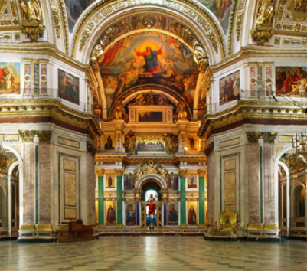
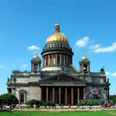
- Выступления учащихся.
Исаакиевский собор, купол которого виден ещё с Финского залива, является одним из символов Северной столицы. Храм – выдающийся образец русского культового искусства. Он является одним из самых красивых и значительных купольных сооружений не только в России, но и в мире. По своим размерам храм уступает лишь соборам Святого Петра в Риме, Святого Павла в Лондоне и Святой Марии во Флоренции. Высота храма – 101, 5 метра, а общий вес достигает трехсот тысяч тонн. Площадь составляет 4000 кв. м. Храм может вместить до 12000 человек.
До1917 года Исаакиевский собор был главным кафедральным собором Санкт-Петербурга, а затем там был историко-художественный музей. В настоящее время многие туристы поднимаются на колоннаду Исаакиевского собора. Отсюда высоты 43 метра можно увидеть панораму города.
В 1991 году было принято решение об использовании храма верующими. Здесь четыре раза в год совершаются церковные службы.
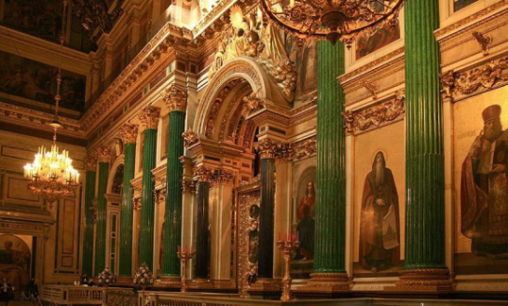
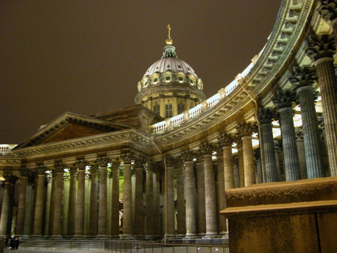
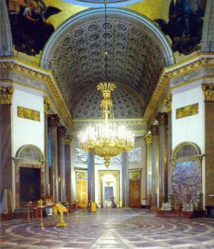
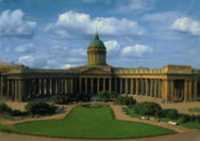
Казанский собор - православный храм Санкт-Петербурга, памятник русской архитектуры начала XIX века. Казанский собор имеет форму латинского креста, вход в него, согласно традициям, расположен на западе, а алтарная часть на востоке. Отечественная война 1812 года оказала огромное влияние на развитие собора. После ее завершения храм стал пантеоном славы русского оружия. В нем был похоронен, скончавшийся во время Заграничного похода, фельдмаршал М.И.Кутузов. В храм были помещены знамена французской армии и ключи от завоеванных городов, а перед ним установили памятники героям войны М.И.Кутузову и М.Б.Барклаю-де-Толли.
В Троицу 1991 года в левом приделе Казанского собора возобновились богослужения, через год — в главном, 29 марта 1998 года торжественно, согласно уставу, архиерейским чином освящён престол и весь Казанский собор.
- Первичное закрепление материала.
- С помощью материала учебника заполняется таблица.

 | Священные сооружения | Отличительные особенности
Православная культура | церковь  храм  собор | алтарь  иконостас
Иудейская  культура | синагога | менора

- Проверка усвоения знаний.
Работа в группах:
- Определить к какой религиозной культуре относятся сооружения,
указать характерные и отличительные черты.
(Каждая группа получает конверт с фрагментами изображений
священных сооружений)
- Далее выслушиваются составленные рассказы о священных
сооружениях.

- Подведение итогов урока, домашнее задание.
- С какими священными сооружениями мы познакомились сегодня?
- Какие прилагательные мы можем подобрать для характеристики внешнего вида этих сооружений?
- Какие чувства вы испытывали на уроке?
- Домашнее задание:
По желанию подготовить сообщение о священном сооружении в Санкт-Петербурге.

